Урок математики «Сложение и вычитание десятичных дробей»

учитель математики высшей категории
Герасимова Татьяна Николаевна
levtan71@mail.ru http://nsportal.ru/user/72811

Урок организован в виде путешествия по сказочной стране «Смешарики». Основные задачи, реализуемые на уроке в рамках технологии игрового обучения это развитие и закрепление навыков самостоятельной работы, умения позитивно мыслить, организовать взаимодействие и принимать решение. Содержание урока определялось в соответствии с требованиями учебной программы и целями урока, с учётом уровня подготовки и подготовленности учащихся.
При разработке урока учитывались индивидуальные и возрастные особенности учащихся. Были выбраны наиболее рациональные методы, приёмы и средства обучения, стимулирования и контроля на каждом этапе урока. Предусмотрено чередование видов деятельности в целях предупреждения утомления и переутомления, запланированная динамическая пауза позволит учащимся снять эмоциональное напряжение и накопившуюся усталость.
Особенность данной разработки заключается в том, что каждая страничка разработки содержит текст задания и возможность оперативной проверки. Используя данную разработку, учитель может проявить творческий подход к организации урока.
Универсальность данной разработки заключается, в том, что ее могут использовать учителя математики, работающие по различным УМК. Используя данную разработку, учитель может проявить творческий подход к организации урока.
Цель урока: закрепление навыков сложения и вычитания десятичных дробей.
Задачи:
- образовательные: закрепление навыков умения сравнивать десятичные дроби и перевода обыкновенных в десятичные, усовершенствование вычислительных навыков с десятичными дробями, развитие умений применять полученные знания при решении задач;
- развивающие: развитие внимания, логического мышления, математической речи, смекалки и формирование навыков взаимоконтроля, самопроверки и самоанализа;
- воспитательные: воспитание дисциплинированности, организованности и самостоятельности в работе; формирование коммуникативных навыков групповой деятельности и воспитание чувства сопереживания успехам товарищей.
Время урока: 45 минут.
Оборудование и материалы для урока: интерактивная доска SMART Board, мультимедийный проектор, презентация (ПО SMART Notebook 11.0.583.0), колонки, учебники, рабочие тетради, ручки с зеленым стержнем для самопроверки и взаимопроверки, маршрутные листы (Приложение 1), листы для оценивания (Приложение 2), раздаточный материал «Магический квадрат» для работы в парах (Приложение 3).
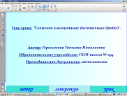
Урок разработан в программе SMART Notebook 11.0.583.0 и состоит из 24 страниц.
Страница № 1 «Титульный лист». Навигация по странице осуществляется с помощью настроенных навигационных кнопок, расположенных внизу страницы.
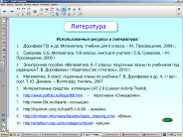
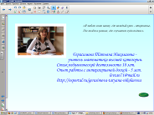
Страницы № 23 и 24 носят информационный характер. Навигация по ним осуществляется с помощью управляющих кнопок.

Мотивационно-целевой (смыслообразующий) этап.
На доске открыта страница № 2 методической разработки. Для создания эмоционального настроя детям предлагается прочитать вслух строчки из стихотворения Владимира Лифшица «Три десятых», и подумать: какую мысль хотел передать автор этих строчек?
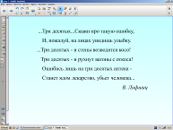
На данном этапе формируется личностно-значимое отношение детей к изучаемой теме, так как в своих рассуждениях дети приходят к выводу о необходимости изучения данной темы.
...Три десятых...Скажи про такую ошибку,
И, пожалуй, на лицах увидишь улыбку.
...Три десятых - и стены возводятся косо!
Три десятых - и рухнут вагоны с откоса!
Ошибись лишь на три десятых аптека -
Станет ядом лекарство, убьет человека...
Предполагаемый ответ: Незнание десятичных дробей может привести к непоправимым ошибкам. Далее учитель предлагает вспомнить ребятам, что они уже успели узнать на уроках математики по теме десятичные дроби.
Предполагаемые ответы: как записывают и читают десятичные дроби, перевод обыкновенной дроби в десятичную дробь и наоборот, сравнение, сложение и вычитание дробей.
Операционно-деятельностный этап.
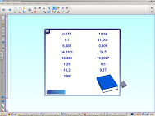
Страница № 3. С целью развития грамотной математической речи используется интерактивное средство коллекции Lesson Activity Toolkit 2.0 (комплекта инструментов для организации деятельности на уроке). Отмечу, что это замечательная коллекция интерактивных объектов, созданная с использованием Flash-технологий. В данном случае достаточно «щелкнуть» по книге и на доске появляются десятичные дроби, которые ученики называют хором. Отдельные учащиеся называют разряды того или иного числа.
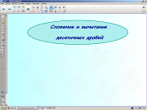
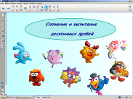
Страница № 4. Урок организован в виде путешествия по сказочной стране «Смешарики». Включение в его содержание мультипликационных героев - смешариков позволяет учащимся в полной мере окунуться в атмосферу игры, помня при этом важность изучаемого материала. Учитель предлагает учащимся записать в тетрадях тему урока и объявляет, что урок будет необычным, и сегодня каждый сможет продемонстрировать свои знания и умения, приобретенные при изучении данной темы. «Щелчок» по доске чуть ниже темы урока и учащиеся видят появление мультипликационных героев.
Во время путешествия дети заполняют маршрутные листы, отмечают на каких этапах возникли затруднения, чтобы в дальнейшем подвести итог.
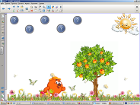
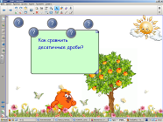
Страница № 5 «Сбор урожая у Копатыча». Детям предложено помочь Копатычу собрать
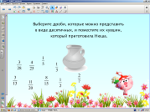
урожай яблок. Для этого необходимо верно ответить на 5 вопросов. Учащиеся поочередно выходят к доске, «щелкают» по вопросительным знакам и отвечают на появляющиеся вопросы. Данное функциональное интерактивное средство из коллекции LAT 2.0. имеет вид маленькой кнопки, которую (и не одну!) можно разместить в любом месте страницы. Однако, при щелчке по кнопке, рядом открывается достаточно большое поле, в котором находится текст. В нашем случае это вопросы для проверки теоретического материала.
Страница № 6 «Помощь Нюше». Учащимся необходимо перетащить обыкновенные дроби, которые можно представить в виде десятичной дроби в кувшин, чтобы помочь Нюше. При выполнении этого задания только те дроби, которые можно представить в виде десятичной будут скрываться в кувшине, остальные будут отскакивать от него. Данная страница выполнена с помощью «Конструктора занятий».
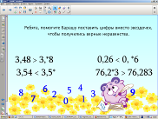
Страница № 7 «В гостях у Бараша». С целью закрепления навыков умения сравнивать десятичные дроби, учащимся предложено вставить вместо звездочек соответствующие цифры. Дети поочередно выходят к доске и, используя прием «Перетаскивание объектов», перемещают нужные цифры вместо звездочек. Использована утилита множественного клонирования.
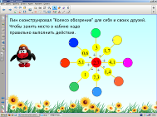
Страница № 8 «Колесо обозрения». С помощью, так называемого «Колеса обозрения», учащиеся устно выполняют сложение и вычитание десятичных дробей. Использовано интерактивное средство «Нажать и открыть» из коллекции LAT 2.0.. Имеется целая серия таких средств, отличающихся друг от друга по форме. Я выбрала круг, залив каждый своим цветом. Для осуществления проверки – «щелкаем» по кружкам. После выполнения всех примеров, щелкаем по «Колесу», которое начинает крутиться. В данном случае использована анимация «Закручивание». Анимировать можно любой объект, причем предусмотрены различные анимации.
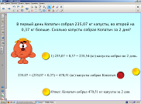
Страница № 9 «В гости к Копатычу». Решение задачи учащиеся выполняют письменно в тетрадях. Проверка осуществляется ими самостоятельно после того как учитель вытянет на слайд «Закладку». Ответ с правильным решением задачи в виде «Закладки» находится за границей видимой области экрана. «Закладки» расположены с двух сторон, так как решение выполнено двумя возможными способами. Что касается закладок, то можно было использовать имеющиеся закладки в коллекции, но я предпочла сделать свои закладки с помощью группировки объектов.
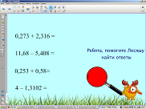
Страница № 10 «Лосяш и волшебная лупа». Учащиеся письменно выполняют примеры в тетрадях. Взаимопроверка осуществляется с помощью «Волшебной лупы». Перемещая «Лупу» по экрану, ребята видят правильный ответ и сравнивают его с полученным результатом. При выполнении самопроверки и взаимопроверки учащиеся на полях отмечают зеленой ручкой «+», если выполнено правильно и «-», если выполнено неверно.
Страница № 11 «Вопрос Лосяша для Кроша». Следующее задание учащиеся выполняют устно.
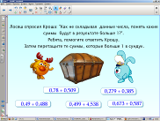
Лосяш спросил Кроша: «Как, не складывая данные числа, понять какие суммы будут в результате больше 1?». Ребята, помогите ответить Крошу и перетащите те суммы, которые больше 1 в сундук.
Данная страница выполнена также как и страница 6 с помощью «Конструктора занятий» и группировки объектов. При правильном ответе суммы больше 1 будут исчезать в сундуке.
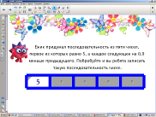
Страница № 12 «В гостях у Ежика». На данной странице используется затемнение ячеек таблицы, которые «щелкнув» открываются. Учащимся необходимо составить последовательность из пяти чисел, зная первое и разность между предыдущим и последующим числами.

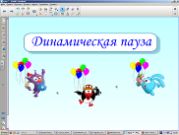
Страница № 13. В целях предупреждения утомления и переутомления запланирована динамическая пауза. Отмечу, что к любому объекту можно добавить звук в виде звукового файла или звуковой записи. В данном случае в качестве объекта я выбрала окошко «Динамическая пауза», щелкаем по окошку и под музыку дети выполняют движения под руководством учителя. Динамическая пауза позволит учащимся снять эмоциональное напряжение и накопившуюся усталость.
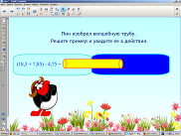
Страница № 14 «В гостях у Пина». Используя «Волшебную трубу», можно быстро осуществить проверку. Для этого достаточно «пропустить» пример через трубу.

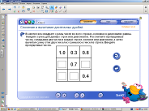
Страница № 15 «Магический квадрат». Среди большого числа интерактивных средств коллекции LAT 2.0 существует значительное число по математике, в том числе для сложения и вычитания десятичных дробей. В данном случае используем 4 слайд flash объекта, а именно магический квадрат. После ввода соответствующих чисел выполняется проверка. На столах у детей среди раздаточного материала имеется данный «Магический квадрат». Данную работу дети выполняют в парах. Для проверки «кликаем» по соответствующей стрелке. Также можно использовать данный ресурс для повторения, коррекции знаний учащихся, т.к. здесь представлен и теоретический и практический материал. Например, представляет интерес интерактивный тест.
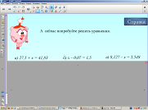
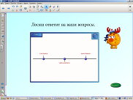
Страница № 16 «Уравнения от Нюши». Учащиеся самостоятельно решают уравнения в своих тетрадях. Затем обмениваются тетрадями с соседом по парте, шторка опускается и дети проводят взаимопроверку, отмечая на полях «+» или «-» соответственно правильно и неправильно решенные уравнения. Предусмотрена подсказка (если потребуется) – правила нахождения неизвестных компонентов действий сложения и вычитания. Для этого надо нажать на управляющую кнопку «Справка» и мы попадем на страницу № 22. На странице № 22 использовано интерактивное средство «Прямая» из коллекции LAT 2.0, которое прекрасно подходит для организации самых различных моментов урока. На «Прямой» можно поместить до 10 «узловых» точек. К каждой точке можно «привязать» некую информационную метку. Мне потребовалось 3 таких точки. Чтобы повторить правило нахождения неизвестного элемента необходимо нажать на соответствующую точку прямой. Для возврата к уравнениям нажимаем на зеленую кнопку.
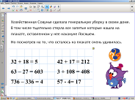
Страница № 17 «В гостях у Совуньи». Желая помочь Совуньи, учащиеся должны маркером поставить запятые на доске, чтобы получились верные числовые равенства.
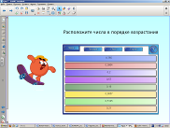
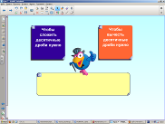
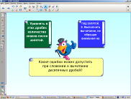
Страница № 18 «Волшебные ступеньки». Интерактивное средство «Упорядочивание» из коллекции LAT 2.0. Учащимся предлагается расставить числа в порядке возрастания сначала в тетрадях, а затем на доске путем перемещения «Ступенек». Проверка осуществляется с помощью кнопки «Проверка».
Страница № 19. на этой странице использованы интерактивные средства «Зеркальное отображение» и «Инструмент для заданий».
«Зеркальное отображение» выглядит, как прямоугольная двусторонняя табличка. При щелчке «переворачивается» обратной стороной. На каждой стороне можно записать необходимый текст. Детям также предлагается подумать и ответить на вопрос, который появляется, если коснуться так называемого «Инструмента для заданий».
Оценочный этап. Оценивание результатов работы класса в целом и отдельных учащихся.
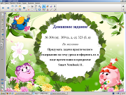
Учитель соотносит самооценку учеников с целевыми требованиями и фиксирует успешность
деятельности ученика на уроке (оценка, похвала, замечание).
Страница № 20. Домашняя работа. Первое задание обязательное для всех. Второе задание (творческое) – необязательное, его могут выполнить только желающие.
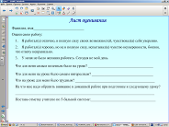
Страница № 21. Рефлексивно-смысловой этап. В конце урока дети заполняют лист оценивания с учетом их маршрутных листов. Причем, дети оценивают не только свою работу, но и работу учителя, что крайне важно для самоанализа урока.

Используемая литература при разработке урока:
- Дорофеев Г.В. и др. Математика. Учебник для 6 класса. – М.: Просвещение, 2009 г.
- Суворова, С.Б. Математика. 5-6 классы: книга для учителя / С.Б. Суворова. – М.: Просвещение, 2009 г.
- Электронное пособие «Математика. 6–7 классы: поурочные планы по учебникам под редакцией Г. В. Дорофеева» / Издательство «Учитель», 2010 г.
- Математика. 6 класс: поурочные планы по учебнику Г. В. Дорофеева и др. Ч. I / авт.-сост. Т. Ю. Дюмина. – Волгоград: Учитель, 2007.
- Интерактивные средства коллекции LAT 2.0 (Lesson Activity Toolkit).
- http://www.yarfoto.ru/klipart66.htm - персонажи «Смешарики».
- http://www.0lik.ru/cliparts - солнышко.
- http://lisyonok.ucoz.ru/load/5-1-0-90 - лужайки.
- http://dimitraki.info/news/kliparts/Apple_drawing.print - яблоня.
- http://artalbum.org.ua/ru/category/clipart - кувшин.

